基于区块链的电子病历共享信息系统

第五迭代测试评估报告

版本<1.0>

修订历史记录

|  |  |  |  |
| --- | --- | --- | --- |
| **日期** | **版本** | **说明** | **作者** |
| 2018/12/16 | 1.0 | 增加修改后的后台接口测试报告 | 张宇燊 |
|  |  |  |  |
|  |  |  |  |

目录

1. 简介 4

1.1 目的 4

1.2 范围 4

1.3 定义、首字母缩写词和缩略语 4

1.4 参考资料 4

2. 后台接口测试 4

2.1 测试用例 4

2.2 测试结果 5

2.3 图 5

3. 总结 6

# 简介

## 目的

由于修改了本项目的侧重点，本次测试旨在测试修改后的接口功能。

## 范围

本次测试范围为：后台的数据获取。

## 参考资料

第四组软件需求规约

迭代五测试计划

# 后台接口测试

## 测试用例

|  |  |  |
| --- | --- | --- |
| 用例 | 步骤 | 预期 |
| 1 | 用postman插件对后台接口发送http请求；  路径输入：http://localhost:8081/getByVid  Body部分选择raw，输入：  {  "vid":"D118017569",  "token":"asd",  "columnList":[  "bz3","bz5","bz7","bz10"  ]  } | Response返回数据库中对应的值，如图： |
| 2 | 用postman插件对后台接口发送http请求；  路径输入：http://localhost:8081/getColumn  Body部分选择raw，输入：  {  "token":"asd",  "column":[  "bz3","bz5","bz7","bz10"  ]  } | Response返回数据库中对应的值，如图： |

## 测试结果

最终后台接口功能均已实现并通过测试。其中发现bug数0个，修复完成bug数0个，未修复bug数0个。

## 图

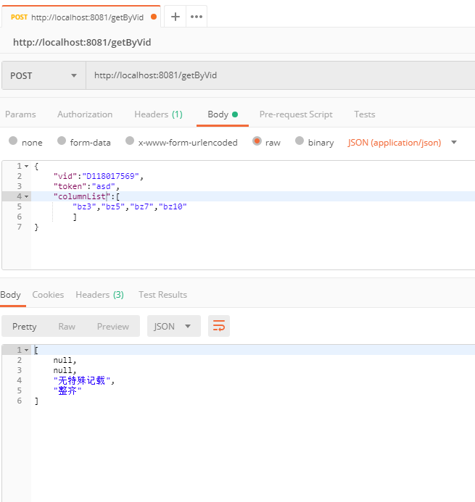

图2-1 用例1结果

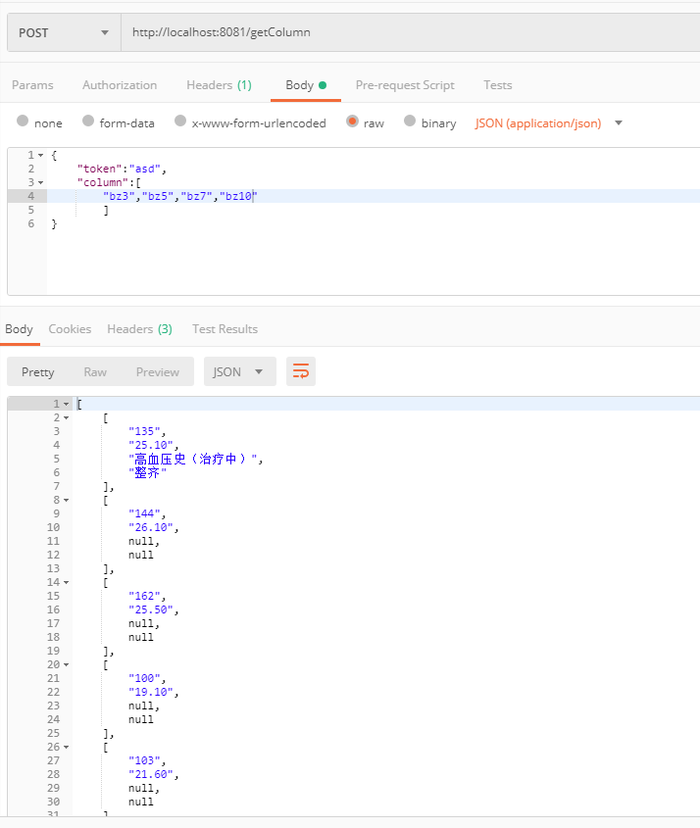

图2-2用例2结果

# 总结

本次测试结果为项目第五迭代所需完成的功能均已实现并基本通过测试。